Pracovný list – rovnice s faktoriálmi, kombinačnými číslami.

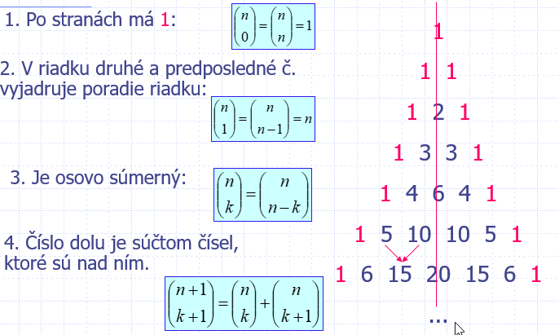

- Kombinatorické rovnice vyriešte v množine N. Nezabudnite na podmienky.
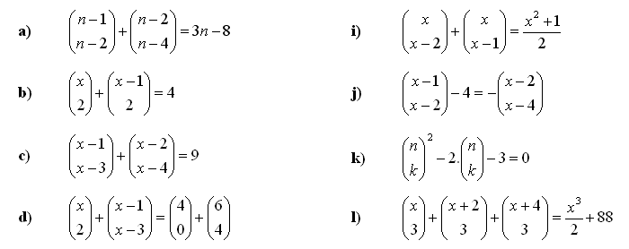
e) 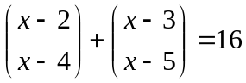 m) 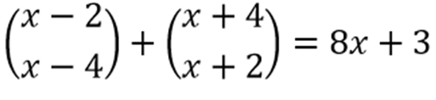

- Riešte rovnice s faktoriálmi:
a) 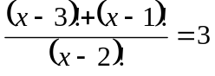 b) 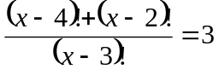
c) 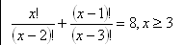 d) 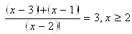

e/ 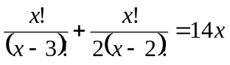 f/ 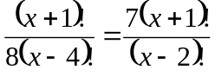
g/ 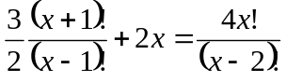 h/ 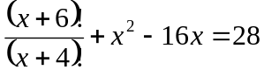
i/ 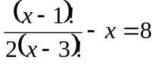 j/ 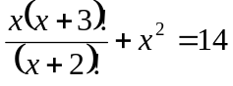

- Riešte nerovnice s faktoriálmi a kombinačnými číslami:
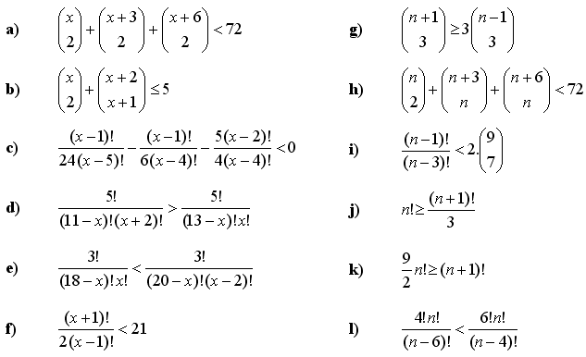
(D.ú.)
(D.D.ú.)
K={2}
K={5,6,7,8,9,10}
K={1,2,3,4,5}
K={11,12,...17,18}
K={4,5,6,7,8,9}
K={2,3}
(D.D.ú.)
(D.D.ú.)

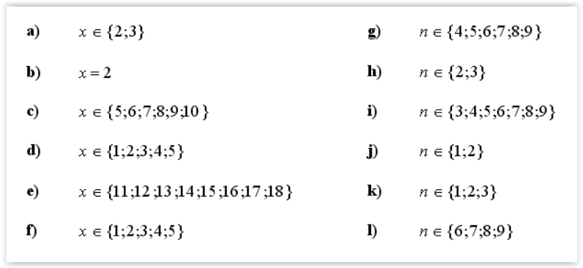
https://www.priklady.com/sk/index.php/kombinatorika/kombinatoricke-rovnice-a-nerovnice

